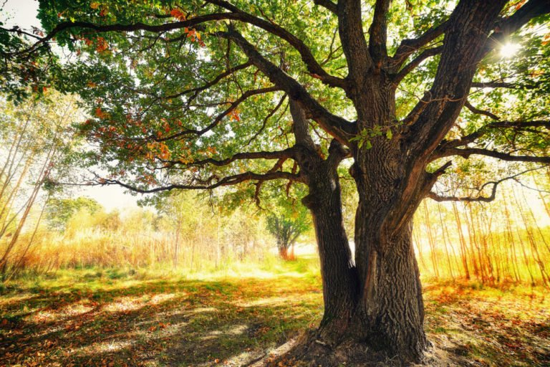

**Co si nezapomenout přinést:**

* **Dýni na vydlabání**
* **Nůž na vyřezávání dýně**
* **Buřtík k opečení**
* **Dobrou náladu**

**Akce se uskuteční na školní zahradě.**

**Akce pro děti a rodiče při, které si budete moci zkusit práci se dřevem a vyzkoušet si své znalosti o stromech.**

**Také si společně vydlabeme dýně, které si přineste.**

**A také si opečeme buřty.**

**20.10.2022**

**Od 16hod.**

**DEN STROMŮ V MŠ a dlabání dýní **

